INFORME DE GUÍA PRÁCTICA

- PORTADA
Tema: Desarrollo y entrenamiento de un perceptrón para clasificación binaria
Unidad de Organización Curricular: Profesional
Nivel y Paralelo: Sexto semestre - Paralelo: "A"
Alumnos participantes: Cobos Taco Alison Marcela
Lagua Flores Henry Daniel
Asignatura: Inteligencia de Negocios
Docente: Ing. Rubén Nogales Portero, Ph.D.

- INFORME DE GUÍA PRÁCTICA

2.1 Objetivos

General:
Implementar y entrenar un perceptrón de una sola neurona para clasificar dos clases a partir de tres características numéricas, comprendiendo el papel de las entradas, pesos, sesgo, función escalón y regla de actualización.

Específicos:
• Identificar en el modelo las entradas x₁, x₂ y x₃, los pesos w₁, w₂ y w₃, el sesgo w₀ y la salida binaria.
• Implementar desde cero el algoritmo de entrenamiento del perceptrón usando Python, pandas y NumPy.
• Evaluar el desempeño del clasificador mediante exactitud, matriz de confusión y análisis de la convergencia.
2.2 Modalidad
Práctica de laboratorio. Trabajo en parejas.

2.3 Tiempo de duración
Presenciales: 120 minutos
No presenciales: 30 minutos para organizar el informe y anexos.

2.4 Instrucciones
1. Utilice el archivo dataset_Perceptron_5000_continuo_menos1_a_1.csv proporcionado por el docente.
2. El dataset es sintético y se utiliza únicamente con fines didácticos; sus variables no representan características reales asociadas a hombres o mujeres.
3. Codifique la clase como Hombre = 1 y Mujer = -1.
4. No utilice la clase Perceptron de scikit-learn. El objetivo es programar el entrenamiento desde cero.
5. Puede utilizar pandas para leer el archivo y NumPy para las operaciones matemáticas.
6. Use como valores iniciales: pesos = 0, sesgo = 0 y 200 épocas al menos.
7. Mantenga el trabajo enfocado en un perceptrón simple: no utilice capas ocultas, backpropagation ni redes multicapa.
2.5 Listado de equipos, materiales y recursos

Listado de equipos y materiales generales empleados en la guía práctica:
• Computador con Python 3.
• Visual Studio Code (editor y terminal integrada).
• Bibliotecas pandas, NumPy y Matplotlib.
• Dataset: dataset_Perceptron_5000_continuo_menos1_a_1.csv.
• Documento ANN.pdf, diapositivas 1 a 4.
TAC (Tecnologías para el Aprendizaje y Conocimiento) empleados en la guía práctica:
☐ Plataformas educativas
☐ Simuladores y laboratorios virtuales
☒ Aplicaciones educativas
☒ Recursos audiovisuales
☐ Gamificación
☐ Inteligencia Artificial
Otros (Especifique): Python 3 y Visual Studio Code
Software utilizado en la práctica:
Todo el desarrollo se realizó en un computador con Windows 11 Pro. El código se escribió y ejecutó en Visual Studio Code, desde su terminal integrada (PowerShell), sin usar Jupyter Notebook ni Google Colab. La Tabla 1 resume el software y las versiones exactas con las que se obtuvieron los resultados de este informe.
Tabla 1. Software y bibliotecas utilizados
Software | Versión | Uso en la práctica
Windows 11 Pro | 10.0.26300 | Sistema operativo del equipo de trabajo.
Visual Studio Code | 1.142.0 | Edición del script y ejecución en la terminal integrada.
Python | 3.12.10 | Lenguaje de programación del perceptrón.
pandas | 3.0.5 | Lectura del CSV, limpieza y tablas de resultados.
NumPy | 2.5.3 | Producto punto, suma de vectores y cálculo de métricas.
Matplotlib | 3.10.7 | Gráficos de distribución, convergencia y frontera.
Microsoft Word | 16.0 | Redacción y maquetación del informe.
Fuente: Elaboración propia.

2.6 Actividades por desarrollar
Actividad 1. Reconocer la estructura del perceptrón (15 min)
Objetivo de la actividad
Identificar en el modelo las entradas, los pesos, el sesgo, la función de activación y la salida, tal como se presentan en las diapositivas 2 a 4 del documento ANN.pdf, y relacionarlos con las variables del dataset.
Desarrollo
El perceptrón fue propuesto por Frank Rosenblatt en 1957 como un modelo inspirado en la neurona biológica: las dendritas reciben señales, el núcleo las integra y, si la señal total supera un umbral, el axón transmite un impulso [1], [3]. En el modelo matemático, cada señal de entrada se multiplica por un peso que representa su importancia, los productos se suman junto con un término de sesgo y el resultado pasa por una función escalón que decide la clase.
En este taller el perceptrón tiene tres entradas, una por cada característica del dataset, y una entrada adicional constante igual a 1 que multiplica al sesgo. La suma ponderada, o potencial de activación, se define en la Ecuación (1):
$$f\left(x\right)=w_{0}+\sum_{i=1}^{3}{w_{i}x_{i}}=w_{0}+w_{1}x_{1}+w_{2}x_{2}+w_{3}x_{3}$$ | (1)
La diapositiva 4 define la salida como 1 si la suma es mayor o igual que cero y 0 en otro caso. Como la guía exige codificar las clases con Hombre = 1 y Mujer = −1, la función escalón se adaptó a salidas +1/−1 (función signo), según la Ecuación (2). Este cambio no altera el modelo: la frontera de decisión sigue siendo f(x) = 0, y permite usar directamente la regla de entrenamiento del seudocódigo.
$$\hat{y}=\left\{\begin{aligned}+1 (Hombre), si f\left(x\right)≥0 \\ −1 (Mujer), si f\left(x\right)<0\end{aligned}\right.$$ | (2)
Para que el sesgo se trate como un peso más, se trabaja con el vector de entrada aumentado y el vector de pesos de la Ecuación (3). Así, la suma ponderada se reduce a un producto punto, que en Python se calcula con np.dot(w, x).
$$\tilde{x}={\left[1, x_{1}, x_{2}, x_{3}\right]}^{T}, w={\left[w_{0}, w_{1}, w_{2}, w_{3}\right]}^{T}, f\left(x\right)=w^{T}\tilde{x}$$ | (3)
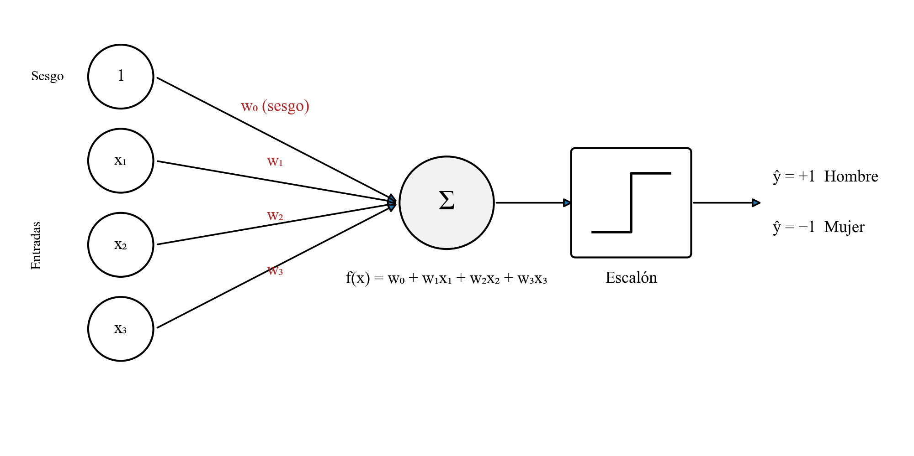
Ilustración 1. Estructura del perceptrón implementado: entradas, pesos, sumador y función escalón.
Fuente: Elaboración propia a partir de la diapositiva 4 de ANN.pdf [1].
La Tabla 2 responde a la pregunta de la actividad: qué elemento del modelo corresponde a cada parte del problema.
Tabla 2. Elementos del perceptrón identificados en el modelo
Elemento | Símbolo | Correspondencia en el taller
Entrada 1 | x₁ | Caracteristica_1, valor continuo en [−1, 1].
Entrada 2 | x₂ | Caracteristica_2, valor continuo en [−1, 1].
Entrada 3 | x₃ | Caracteristica_3, valor continuo en [−1, 1].
Entrada de sesgo | x₀ = 1 | Columna de unos agregada a la matriz de datos.
Pesos | w₁, w₂, w₃ | Importancia de cada característica; inician en 0.
Sesgo | w₀ | Desplaza la frontera respecto al origen; inicia en 0.
Suma ponderada | f(x) | Producto punto entre w y el vector aumentado.
Función de activación | Escalón | Convierte f(x) en +1 o −1.
Salida binaria | ŷ | +1 = Hombre, −1 = Mujer.
Fuente: Elaboración propia.
Interpretación geométrica
La condición f(x) = 0 describe un plano en el espacio de tres dimensiones formado por x₁, x₂ y x₃. El vector (w₁, w₂, w₃) es perpendicular a ese plano y apunta hacia la región que el modelo clasifica como Hombre; el sesgo w₀ desplaza el plano para que no tenga que pasar por el origen. Por esta razón, un perceptrón de una sola neurona solo puede separar clases que estén a lados opuestos de un plano. Las diapositivas 5 a 8 lo ilustran: funciones como OR y AND se resuelven con una recta, pero XOR no, porque necesita una frontera no lineal [1], [6]. La primera pregunta práctica del taller, entonces, es comprobar si las clases del dataset son linealmente separables.

Actividad 2. Preparar los datos (20 min)
Objetivo de la actividad
Cargar el dataset, verificar su calidad, codificar la clase y dejar los datos en la forma que necesita el algoritmo de entrenamiento.
Desarrollo
El archivo dataset_Perceptron_5000_continuo_menos1_a_1.csv se leyó con pandas usando la codificación utf-8-sig, que elimina la marca BOM del inicio del archivo; sin ella, el nombre de la primera columna se lee con un carácter invisible. El dataset contiene 5 000 registros y cuatro columnas: tres características numéricas continuas y la columna Clase. Antes de entrenar se realizaron las verificaciones que muestra la Tabla 3.
Tabla 3. Verificación de calidad del dataset
Verificación | Resultado | Decisión
Valores nulos | 0 | No se requiere imputación.
Filas duplicadas | 0 | No se elimina ningún registro.
Rango de las características | [-1.000, 1.000] | Ya están escaladas; no se normaliza.
Balance de clases | 2 500 / 2 500 | Clases balanceadas; la exactitud es representativa.
Tipo de datos | float64 | Las tres características son numéricas.
Fuente: Elaboración propia.
Tabla 4. Estadística descriptiva de las características (n = 5 000)
Variable | Media | Desv. est. | Mínimo | Mediana | Máximo
Caracteristica 1 | −0.001 | 0.661 | −1.000 | −0.032 | 1.000
Caracteristica 2 | −0.001 | 0.473 | −0.901 | 0.013 | 0.972
Caracteristica 3 | 0.000 | 0.787 | −1.000 | −0.006 | 1.000
Fuente: Elaboración propia.
Las tres variables tienen media cercana a cero, lo que indica que los datos están centrados en el origen. Sin embargo, la estadística global oculta lo más importante; por eso se calcularon las mismas medidas separadas por clase (Tabla 5).
Tabla 5. Media ± desviación estándar y rango de cada característica por clase
Variable | Hombre: media | Hombre: rango | Mujer: media | Mujer: rango
Caracteristica 1 | 0.649 ± 0.119 | 0.177 a 1.000 | −0.651 ± 0.120 | −1.000 a −0.241
Caracteristica 2 | 0.450 ± 0.140 | 0.019 a 0.972 | −0.453 ± 0.140 | −0.901 a 0.007
Caracteristica 3 | 0.782 ± 0.092 | 0.438 a 1.000 | −0.781 ± 0.092 | −1.000 a −0.450
Fuente: Elaboración propia.
En las tres características la clase Hombre toma valores positivos y la clase Mujer valores negativos. En Caracteristica_3 los rangos ni siquiera se superponen: el valor mínimo de Hombre (0.438) está muy por encima del máximo de Mujer (−0.450). Lo mismo ocurre en Caracteristica_1 (0.177 frente a −0.241). La Ilustración 2 lo confirma visualmente: los histogramas de cada clase forman dos grupos separados.
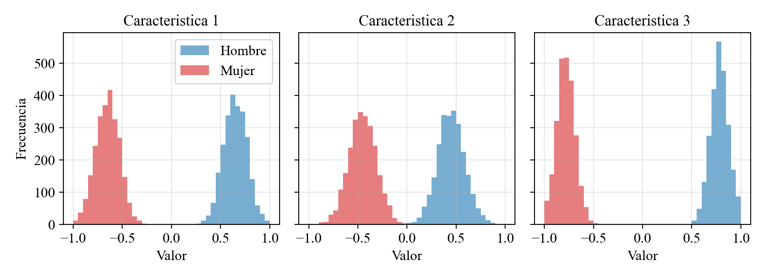
Ilustración 2. Distribución de cada característica según la clase.
Fuente: Elaboración propia con Python y Matplotlib.
Esto permite anticipar que existe al menos un plano que separa las clases sin error. Según el teorema de convergencia del perceptrón [2], en ese caso el algoritmo encuentra una solución en un número finito de actualizaciones.
Codificación de la clase y vector aumentado
Siguiendo la instrucción 3 de la guía, la columna Clase se transformó en la variable objetivo y de la Ecuación (4). Además se agregó al inicio de la matriz de entradas una columna de unos (x₀ = 1), de modo que cada registro queda como el vector aumentado de la Ecuación (3).
$$y=\left\{\begin{aligned}+1, si Clase = Hombre \\ −1, si Clase = Mujer\end{aligned}\right.$$ | (4)
Tabla 6. Distribución de las clases y de la partición entrenamiento/prueba
Clase | Código y | Registros | % | Entrenamiento | Prueba
Hombre | +1 | 2 500 | 50 % | 2 000 | 500
Mujer | −1 | 2 500 | 50 % | 2 000 | 500
Total |  | 5 000 | 100 % | 4 000 | 1 000
Fuente: Elaboración propia.
Partición de los datos
Para evaluar el modelo con datos que no participaron en el entrenamiento, el dataset se dividió en 80 % para entrenamiento y 20 % para prueba. La división es estratificada: se toma el 20 % de cada clase por separado, así ambos conjuntos conservan la proporción 50/50 (Tabla 6). Se fijó la semilla aleatoria 42 para que cualquier persona que ejecute el script obtenga exactamente la misma partición y los mismos pesos.
Por último, el conjunto de entrenamiento se barajó. El perceptrón actualiza los pesos ejemplo por ejemplo, de modo que si los datos llegaran ordenados por clase, el modelo vería primero todos los Hombres y después todas las Mujeres, y los pesos oscilarían más de lo necesario. No se aplicó normalización porque las tres características ya están en el mismo rango [−1, 1]; escalarlas otra vez no cambiaría la frontera.

Actividad 3. Programar el entrenamiento del perceptrón (40 min)
Objetivo de la actividad
Programar desde cero, sin la clase Perceptron de scikit-learn, el algoritmo de entrenamiento de la diapositiva 4, con pesos y sesgo iniciales iguales a cero y al menos 200 épocas.
Seudocódigo de referencia
El seudocódigo de la diapositiva 4 recibe un conjunto de ejemplos (x_{i}, y_{i}) y devuelve los pesos (w₀, …, w_{d}) del perceptrón. Inicializa todos los pesos en cero y, hasta converger, recorre cada ejemplo: si el ejemplo está mal clasificado, ajusta los pesos. La condición de error es la Ecuación (5).
$$y_{i}·f\left(x_{i}\right)≤0$$ | (5)
El producto y_{i}·f(x_{i}) es positivo solo cuando el signo de la suma ponderada coincide con la clase real. Si es negativo, el modelo se equivocó de lado; si es cero, el punto está sobre la frontera. En ambos casos se aplica la regla de actualización de la Ecuación (6), que también ajusta el sesgo porque x_{i0} = 1.
$$w_{j}←w_{j}+y_{i}x_{ij}, j=0, 1, 2, 3$$ | (6)
¿Por qué esta regla corrige el error? Al reemplazar los pesos nuevos en la condición de error del mismo ejemplo se obtiene la Ecuación (7). Como ‖x̃_{i}‖² siempre es positivo, cada actualización aumenta y_{i}·f(x_{i}), es decir, empuja el ejemplo hacia el lado correcto de la frontera.
$$y_{i}{\left(w+y_{i}{\tilde{x}}_{i}\right)}^{T}{\tilde{x}}_{i}=y_{i}w^{T}{\tilde{x}}_{i}+{\left\|{\tilde{x}}_{i}\right\|}^{2}$$ | (7)
Implementación en Python
La Tabla 7 muestra la correspondencia entre cada paso del seudocódigo y la línea de código que lo implementa. Se utilizó NumPy únicamente para el producto punto y la suma de vectores, tal como permite la instrucción 5 de la guía.
Tabla 7. Correspondencia entre el seudocódigo y el código
Paso del seudocódigo | Código en Python
2. Inicializar w_{j} = 0, ∀j ∈ {0,…,d} | w = np.zeros(4)
3. Repetir hasta convergencia | for epoca in range(1, 201):
4. Para cada ejemplo x_{i} | for i, (xi, yi) in enumerate(zip(X, y)):
5. Si y_{i}·f(x_{i}) ≤ 0 (¿error?) | if yi * f(w, xi) <= 0:
6. w_{j} ← w_{j} + y_{i}·x_{ij} | w = w + yi * xi
Fuente: Elaboración propia.
La Ilustración 3 muestra el script abierto en Visual Studio Code, con el cursor en la definición de entrenar_perceptron (línea 99), y en la parte inferior el inicio de su ejecución en la terminal integrada con el comando python perceptron_taller.py. Además de aplicar la regla, la función registra en cada época el número de errores, la exactitud y los pesos, y guarda el detalle de cada ajuste para poder analizar la convergencia. Aunque el seudocódigo dice «repetir hasta convergencia», el bucle se ejecuta las 200 épocas completas para cumplir la instrucción 6. Una vez que el modelo converge, las épocas siguientes no modifican los pesos. El código completo está en el Anexo B.
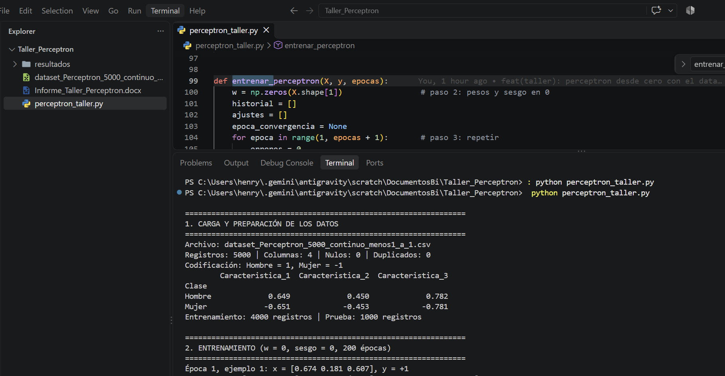
Ilustración 3. Función entrenar_perceptron en el editor y comienzo de la ejecución en la terminal de Visual Studio Code.
Fuente: Captura de pantalla de Visual Studio Code 1.142.0.
Traza manual de las actualizaciones
Para comprobar que el código aplica correctamente la regla, se reconstruyeron a mano las 2 actualizaciones que hizo el algoritmo durante el entrenamiento (Tabla 8).
Tabla 8. Actualizaciones de pesos realizadas durante el entrenamiento
Momento | x = (x₁, x₂, x₃) | y | f(x) antes | w después (w₀, w₁, w₂, w₃)
Época 1, ejemplo 1 | (0.674, 0.181, 0.607) | +1 | 0.000 | (1.000, 0.674, 0.181, 0.607)
Época 1, ejemplo 10 | (−0.671, −0.654, −0.686) | −1 | 0.013 | (0.000, 1.345, 0.835, 1.293)
Fuente: Elaboración propia.
En el primer ejemplo todos los pesos valen cero, por lo que f(x) = 0 y la condición y·f(x) = 0 ≤ 0 se cumple: se cuenta como error y se suma el vector aumentado (y = +1). En el ejemplo 10 la suma ponderada fue f(x) = 1 + (0.674)(−0.671) + (0.181)(−0.654) + (0.607)(−0.686) = 0.013. Como es mayor que cero, el modelo predijo Hombre para una Mujer (y = −1), y se restó el vector aumentado: w₀ = 1 − 1 = 0, w₁ = 0.674 + 0.671 = 1.345, w₂ = 0.181 + 0.654 = 0.835 y w₃ = 0.607 + 0.686 = 1.293. Los valores coinciden con los pesos finales que imprimió el programa (Ilustración 4).
Desde ese momento ningún otro ejemplo cumplió la condición de error: en la época 2 el algoritmo recorrió los 4 000 ejemplos sin equivocarse, que es el criterio de convergencia del seudocódigo. Los resultados del entrenamiento se presentan en la sección 2.7.

Actividad 4. Evaluar el clasificador (25 min)
Objetivo de la actividad
Medir el desempeño del perceptrón con la exactitud, la matriz de confusión y otras métricas derivadas, tanto en el conjunto de entrenamiento como en el de prueba, y analizar la convergencia.
Desarrollo
Con los pesos finales se calculó f(x) para cada registro y se aplicó la función escalón. Luego se compararon las predicciones con las clases reales en una matriz de confusión de 2 × 2. Se tomó como clase positiva a Hombre (+1), y se definieron cuatro conteos:
• VP (verdaderos positivos): Hombres clasificados como Hombre.
• VN (verdaderos negativos): Mujeres clasificadas como Mujer.
• FP (falsos positivos): Mujeres clasificadas como Hombre.
• FN (falsos negativos): Hombres clasificados como Mujer.
A partir de estos conteos se calcularon las métricas de las Ecuaciones (8) a (12). La exactitud responde a qué proporción del total se clasificó bien; la precisión, a cuántas de las predicciones Hombre fueron correctas; la sensibilidad, a cuántos de los Hombres reales se detectaron; la especificidad hace lo mismo para la clase Mujer, y F1 resume la precisión y la sensibilidad en un solo valor.
$$Exactitud=\frac{VP+VN}{VP+VN+FP+FN}$$ | (8)
$$Precisión=\frac{VP}{VP+FP}$$ | (9)
$$Sensibilidad=\frac{VP}{VP+FN}$$ | (10)
$$Especificidad=\frac{VN}{VN+FP}$$ | (11)
$$F1=\frac{2·Precisión·Sensibilidad}{Precisión+Sensibilidad}$$ | (12)
Reemplazando los valores del conjunto de prueba (VP = 500, VN = 500, FP = 0, FN = 0): exactitud = (500 + 500) / 1000 = 1.000; precisión = 500 / (500 + 0) = 1.000; sensibilidad = 500 / (500 + 0) = 1.000; especificidad = 500 / (500 + 0) = 1.000, y F1 = 1.000. Las matrices de confusión y la tabla completa de métricas están en la sección 2.7 (Tablas 12 y 13, Ilustración 6).
Análisis de la convergencia
Para analizar la convergencia se registró el número de ejemplos mal clasificados en cada época. Además, se comparó el número de actualizaciones con la cota teórica de Novikoff [2], según la cual, si los datos son linealmente separables con margen γ y todos los vectores cumplen ‖x̃‖ ≤ R, el perceptrón hace como máximo k actualizaciones (Ecuación (13)).
$$k≤{\left(\frac{R}{γ}\right)}^{2}, R=\max_{i}\left\|{\tilde{x}}_{i}\right\|$$ | (13)
En el conjunto de entrenamiento, R = 1.7910. Con el margen γ = 0.7216 que alcanzó la frontera aprendida (ver Actividad 5), la cota es (R/γ)² = 6.16. El algoritmo hizo 2 actualizaciones, muy por debajo de ese límite, lo que es coherente con la teoría: cuanto mayor es la separación entre las clases, más rápido converge el perceptrón.

Actividad 5. Interpretar el resultado (20 min)
Objetivo de la actividad
Interpretar los pesos aprendidos, la frontera de decisión y el desempeño obtenido, explicando por qué el perceptrón se comportó como lo hizo con este dataset.
Pesos finales
Tabla 9. Pesos finales del perceptrón
Parámetro | Valor | Importancia relativa
w₀ (sesgo) | 0.0000 | —
w₁ (Caracteristica_1) | 1.3450 | 38.7%
w₂ (Caracteristica_2) | 0.8350 | 24.0%
w₃ (Caracteristica_3) | 1.2930 | 37.2%
Fuente: Elaboración propia.
La importancia relativa se calculó como |w_{i}| / (|w₁| + |w₂| + |w₃|). Como las tres características están en la misma escala, la magnitud de cada peso se puede comparar directamente.
• Todos los pesos son positivos. Valores altos de cualquier característica aumentan f(x) y empujan la predicción hacia Hombre (+1); valores bajos la llevan a Mujer (−1). Esto coincide con la Tabla 5, donde las medias de Hombre son positivas y las de Mujer negativas.
• x₁ y x₃ son las características más influyentes (38.7% y 37.2%). Son las que muestran mayor distancia entre las medias de las clases (≈ 1.30 y ≈ 1.56). En cambio, x₂ tiene el peso más bajo (24.0%) porque sus valores por clase están más cerca entre sí y casi se tocan en el cero.
• El sesgo quedó en cero. Las dos actualizaciones se compensaron: la primera sumó 1 (y = +1) y la segunda restó 1 (y = −1). Como los datos están centrados en el origen, una frontera que pasa por el origen separa bien las clases y el modelo no necesitó desplazarla.
Frontera de decisión
Al reemplazar los pesos finales en f(x) = 0 se obtiene la ecuación del plano que separa las clases (Ecuación (14)). Todo punto que quede del lado positivo del plano se clasifica como Hombre y todo punto del lado negativo, como Mujer.
$$1.345x_{1}+0.835x_{2}+1.293x_{3}=0$$ | (14)
Para medir qué tan holgada es la separación, se calculó la distancia de cada punto de entrenamiento al plano con la Ecuación (15), y se tomó la menor.
$$d_{min}=\min_{i}{\frac{y_{i}f\left(x_{i}\right)}{\left\|w\right\|}}, \left\|w\right\|=\sqrt{w_{1}^{2}+w_{2}^{2}+w_{3}^{2}}$$ | (15)
Con ‖w‖ = 2.0440, la distancia mínima resulta 0.7216. Es decir, el registro más cercano a la frontera está a más de 0.72 unidades del plano, en un espacio donde cada eje mide 2 unidades. Esto explica por qué bastaron dos ajustes: las clases forman dos grupos compactos y muy separados, como se observa en las Ilustraciones 7 y 8 de la sección 2.7. Conviene aclarar que el perceptrón no busca la frontera de margen máximo: se detiene en la primera que no comete errores. Otra inicialización o un orden distinto de los datos producirían pesos diferentes, pero igualmente válidos.
Uso del modelo con registros nuevos
Con los pesos finales, clasificar un registro nuevo requiere un solo producto punto. Por ejemplo, para x = (0.5, 0.3, 0.6): f(x) = 0 + 1.345(0.5) + 0.835(0.3) + 1.293(0.6) = 1.699. Como f(x) ≥ 0, el modelo predice Hombre. La Tabla 14 de la sección 2.7 muestra otros registros del conjunto de prueba con su valor de f(x) y su predicción.
Respuesta de la actividad
El perceptrón aprendió una regla sencilla y fácil de interpretar: sumar las tres características, dando más peso a la primera y a la tercera, y asignar Hombre si el resultado es positivo. El desempeño perfecto no se debe a que el modelo sea complejo, sino a que el problema es linealmente separable. Con datos reales, donde las clases suelen superponerse, un perceptrón simple no alcanzaría el 100 % y su regla no convergería; esa limitación es la que motiva las redes multicapa de las diapositivas siguientes [1], [6].
2.7 Resultados obtenidos
Esta sección presenta los resultados producidos por el script perceptron_taller.py al ejecutarlo en la terminal integrada de Visual Studio Code con el comando python perceptron_taller.py. Todas las tablas y figuras se generaron automáticamente en la carpeta resultados/ y corresponden a una única ejecución reproducible (semilla 42).
2.7.1 Ejecución del programa
El programa se ejecutó en la terminal integrada de Visual Studio Code. La primera parte de la salida (Ilustración 3, Actividad 3) muestra la carga del dataset: 5 000 registros, sin nulos ni duplicados, la codificación Hombre = 1 y Mujer = −1, las medias por clase y la partición de 4 000 registros para entrenamiento y 1 000 para prueba. Después aparece el inicio del entrenamiento con w = 0 y sesgo = 0. La Ilustración 4 muestra el final de la ejecución: los pesos finales, la ecuación de la frontera, las matrices de confusión, la tabla de métricas, la distancia mínima a la frontera y los ejemplos de predicción. El programa terminó sin errores y guardó los gráficos y tablas en la carpeta resultados/.
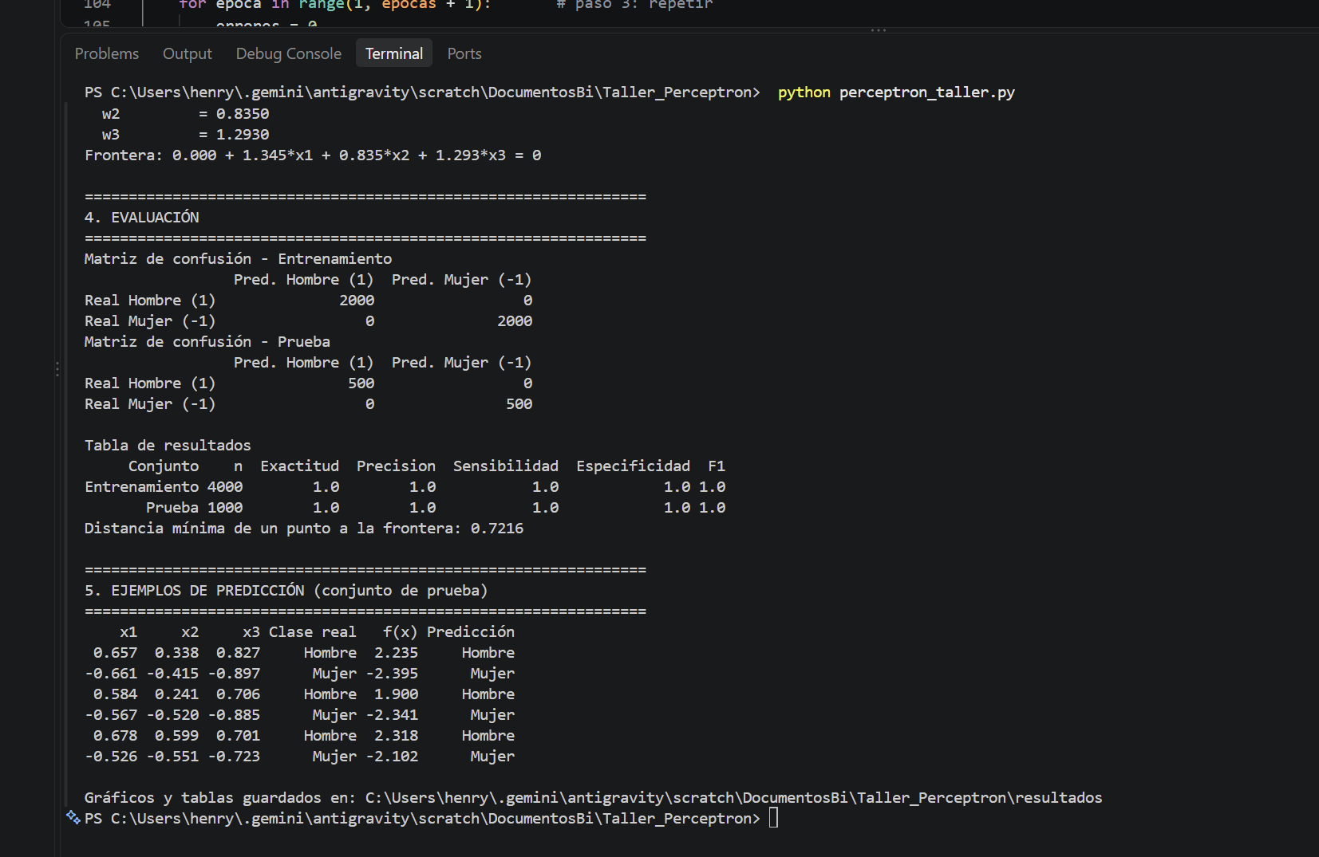
Ilustración 4. Final de la ejecución en la terminal de Visual Studio Code: pesos finales, evaluación y predicciones.
Fuente: Captura de pantalla de Visual Studio Code 1.142.0.
2.7.2 Convergencia del entrenamiento
Tabla 10. Errores, exactitud y pesos al final de cada época
Época | Errores | Exactitud | w₀ | w₁ | w₂ | w₃
1 | 2 | 100.00% | 0.0000 | 1.3450 | 0.8350 | 1.2930
2 | 0 | 100.00% | 0.0000 | 1.3450 | 0.8350 | 1.2930
3 | 0 | 100.00% | 0.0000 | 1.3450 | 0.8350 | 1.2930
4 | 0 | 100.00% | 0.0000 | 1.3450 | 0.8350 | 1.2930
5 | 0 | 100.00% | 0.0000 | 1.3450 | 0.8350 | 1.2930
6 | 0 | 100.00% | 0.0000 | 1.3450 | 0.8350 | 1.2930
7 a 200 | 0 | 100.00% | 0.0000 | 1.3450 | 0.8350 | 1.2930
Fuente: Elaboración propia.
El algoritmo cometió 2 errores en la época 1 y ninguno a partir de la época 2. La exactitud de entrenamiento ya era de 100 % al terminar la primera época, porque el segundo ajuste ocurrió en el ejemplo 10 y los 3 990 ejemplos restantes quedaron bien clasificados. La Ilustración 5 muestra a la izquierda los errores por época y a la derecha la evolución de los pesos: las cuatro curvas son horizontales en las 200 épocas, lo que confirma que el modelo se estabilizó.
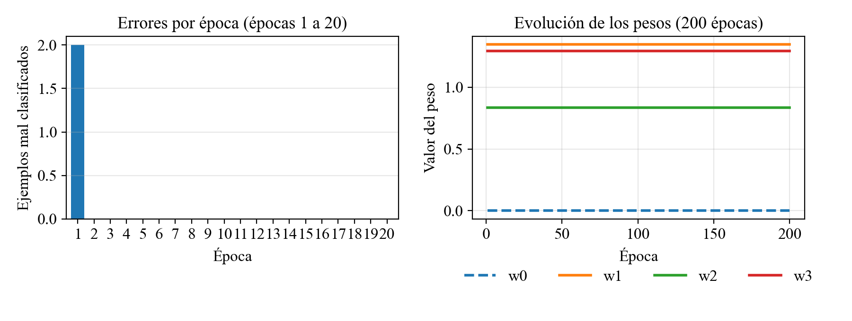
Ilustración 5. Errores por época (izquierda) y evolución de los pesos en las 200 épocas (derecha).
Fuente: Elaboración propia con Python y Matplotlib.
2.7.3 Pesos finales
Tabla 11. Pesos finales obtenidos
Parámetro | w₀ (sesgo) | w₁ | w₂ | w₃
Valor | 0.0000 | 1.3450 | 0.8350 | 1.2930
Fuente: Elaboración propia.
2.7.4 Matrices de confusión y métricas
Tabla 12. Matrices de confusión (clase positiva: Hombre)
Conjunto | VP | VN | FP | FN | Total
Entrenamiento | 2000 | 2000 | 0 | 0 | 4000
Prueba | 500 | 500 | 0 | 0 | 1000
Fuente: Elaboración propia.
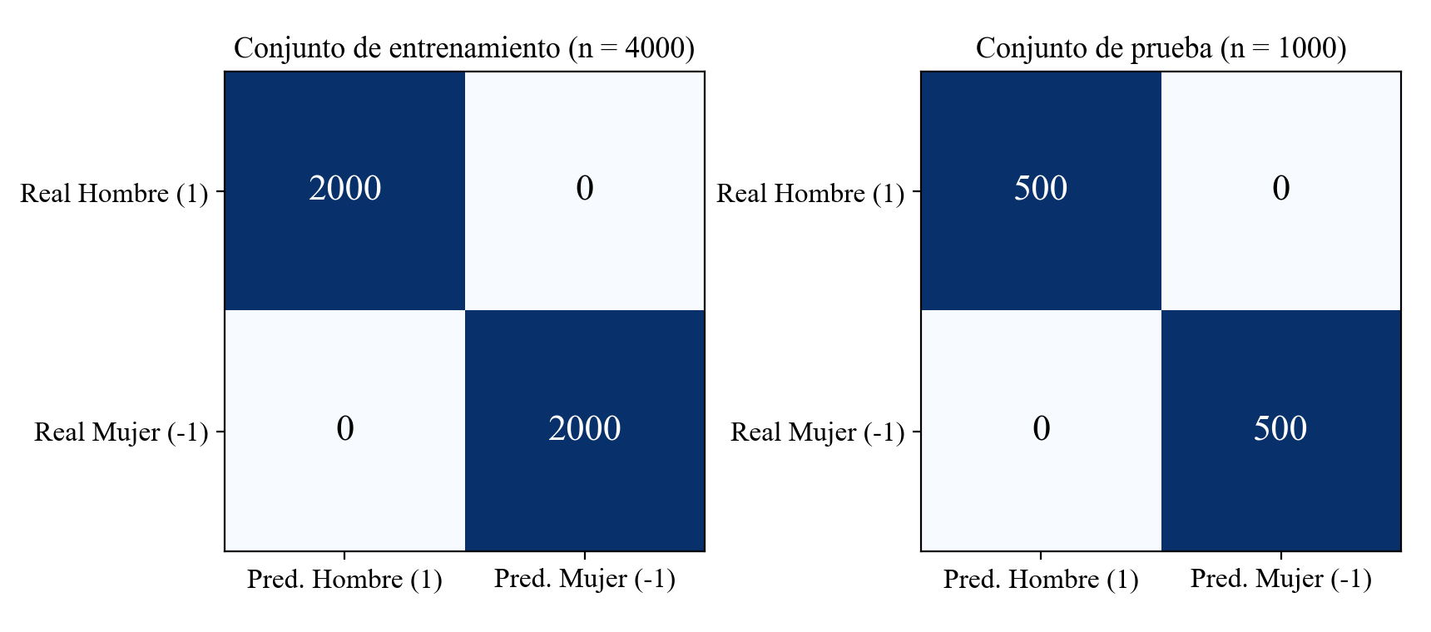
Ilustración 6. Matrices de confusión de los conjuntos de entrenamiento y de prueba.
Fuente: Elaboración propia con Python y Matplotlib.
Tabla 13. Tabla de resultados del clasificador
Conjunto | n | Exactitud | Precisión | Sensib. | Especif. | F1
Entrenamiento | 4 000 | 100.00% | 100.00% | 100.00% | 100.00% | 1.000
Prueba | 1 000 | 100.00% | 100.00% | 100.00% | 100.00% | 1.000
Fuente: Elaboración propia.
El perceptrón clasificó correctamente los 4 000 registros de entrenamiento y los 1 000 de prueba. Las matrices no tienen falsos positivos ni falsos negativos, por lo que todas las métricas valen 100 %. Que la exactitud de prueba sea igual a la de entrenamiento indica que el modelo no memorizó los datos: la frontera aprendida generaliza a registros que no vio durante el entrenamiento.
2.7.5 Frontera de decisión
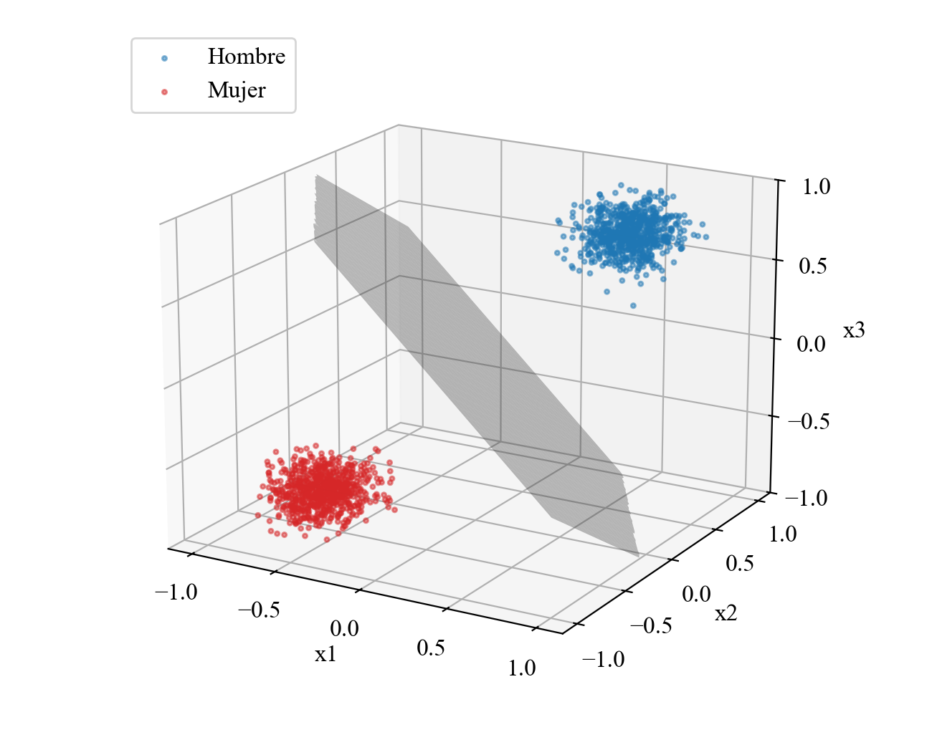
Ilustración 7. Registros de ambas clases y plano de decisión aprendido en el espacio (x₁, x₂, x₃).
Fuente: Elaboración propia con Python y Matplotlib (muestra aleatoria de 1 500 registros).
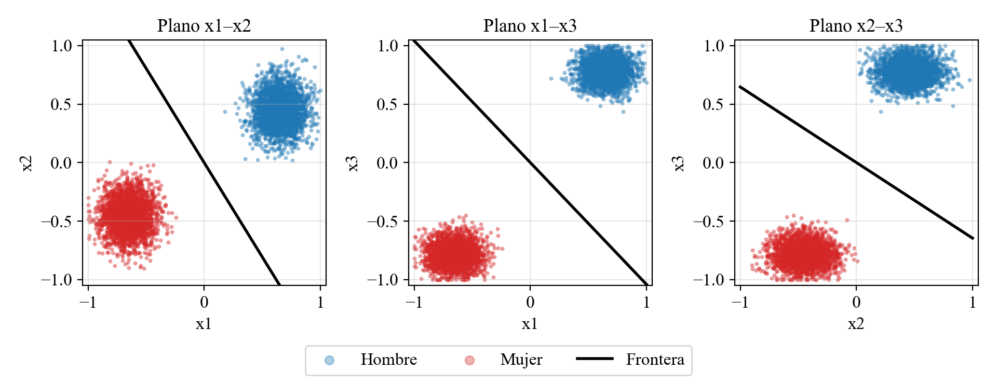
Ilustración 8. Proyecciones de los datos y de la frontera en los planos x₁–x₂, x₁–x₃ y x₂–x₃ (la tercera variable se fija en su media).
Fuente: Elaboración propia con Python y Matplotlib.
En la Ilustración 7 el plano gris deja a todos los Hombres (azul) de un lado y a todas las Mujeres (rojo) del otro. Las proyecciones de la Ilustración 8 muestran que la separación es amplia en los tres planos. La distancia mínima de un punto a la frontera es de 0.7216 unidades.
2.7.6 Ejemplos de predicción
Tabla 14. Predicciones para registros del conjunto de prueba
x₁ | x₂ | x₃ | Clase real | f(x) | Predicción
0.657 | 0.338 | 0.827 | Hombre | 2.235 | Hombre
−0.661 | −0.415 | −0.897 | Mujer | −2.395 | Mujer
0.584 | 0.241 | 0.706 | Hombre | 1.900 | Hombre
−0.567 | −0.520 | −0.885 | Mujer | −2.341 | Mujer
0.678 | 0.599 | 0.701 | Hombre | 2.318 | Hombre
−0.526 | −0.551 | −0.723 | Mujer | −2.102 | Mujer
Fuente: Elaboración propia.
Los Hombres obtienen valores de f(x) cercanos a +2 y las Mujeres cercanos a −2, lejos del umbral cero. Por eso el modelo clasifica con seguridad incluso los registros que están en los extremos de cada grupo.
2.7.7 Cumplimiento de las instrucciones de la guía
Tabla 15. Verificación de las instrucciones de la sección 2.4
Instrucción | Cómo se cumplió
1. Usar el dataset proporcionado | Se leyó dataset_Perceptron_5000_continuo_menos1_a_1.csv.
2. Dataset sintético y didáctico | Las clases se interpretan solo como etiquetas +1/−1.
3. Hombre = 1, Mujer = −1 | Codificación aplicada en cargar_datos (Ecuación (4)).
4. Sin la clase Perceptron de scikit-learn | El entrenamiento se programó desde cero; scikit-learn no se importa.
5. pandas y NumPy | pandas para leer y tabular; NumPy para el cálculo vectorial.
6. Pesos = 0, sesgo = 0 y al menos 200 épocas | w = np.zeros(4) y 200 épocas completas.
7. Perceptrón simple | Una sola neurona, sin capas ocultas ni backpropagation.
Fuente: Elaboración propia.
  - Habilidades blandas empleadas en la práctica

☐ Liderazgo
☒ Trabajo en equipo
☒ Comunicación asertiva
☐ La empatía
☒ Pensamiento crítico
☒ Flexibilidad
☐ La resolución de conflictos
☒ Adaptabilidad
☒ Responsabilidad

2.9 Conclusiones
1. Sobre el funcionamiento del perceptrón: el perceptrón de una sola neurona, programado desde cero con la regla de la diapositiva 4 (si y·f(x) ≤ 0, entonces w ← w + y·x), aprende sin tasa de aprendizaje ni derivadas: solo corrige los pesos cuando se equivoca, y cada corrección acerca el ejemplo mal clasificado al lado correcto de la frontera (Ecuación (7)). Partiendo de pesos y sesgo en cero, bastaron 2 actualizaciones en la primera época para fijar el plano 1.345x₁ + 0.835x₂ + 1.293x₃ = 0. Durante las 199 épocas restantes los pesos no cambiaron, lo que confirma la convergencia que garantiza el teorema de Novikoff para datos linealmente separables (2 actualizaciones frente a una cota de 6.16).
2. Sobre el desempeño con el dataset utilizado: el modelo alcanzó 100 % de exactitud, precisión, sensibilidad y especificidad tanto en entrenamiento (4 000 registros) como en prueba (1 000 registros), sin falsos positivos ni falsos negativos. Este resultado se explica porque las clases del dataset sintético son linealmente separables, con una distancia mínima de 0.72 unidades entre los datos y la frontera. Los pesos muestran que Caracteristica_1 (38.7%) y Caracteristica_3 (37.2%) son las variables más discriminantes, mientras que Caracteristica_2 aporta menos (24.0%).

2.10 Recomendaciones
Se recomienda evaluar la robustez del mismo perceptrón simple con datos menos ideales, sin cambiar el modelo a una red multicapa. Para ello se pueden generar versiones del dataset con ruido gaussiano en las características, o con un porcentaje de etiquetas invertidas (por ejemplo 5 %, 10 % y 20 %), para que las clases se superpongan. En ese escenario la regla del perceptrón ya no converge, por lo que conviene registrar los errores por época, conservar los mejores pesos encontrados (variante «pocket») y comparar la exactitud en prueba mediante validación cruzada de 5 particiones con distintas semillas de barajado. Así se mediría cuánto depende el desempeño del 100 % de la separabilidad perfecta del dataset didáctico.

2.11 Referencias bibliográficas
[1] Material docente, "Artificial Neural Networks", ANN.pdf, diapositivas 1-4, 2026.
[2] A. B. J. Novikoff, "On convergence proofs on perceptrons," en Proc. Symposium on the Mathematical Theory of Automata, vol. 12, Brooklyn, NY, USA, 1962, pp. 615–622.
[3] F. Rosenblatt, "The perceptron: A probabilistic model for information storage and organization in the brain," Psychological Review, vol. 65, no. 6, pp. 386–408, 1958.
[4] C. R. Harris et al., "Array programming with NumPy," Nature, vol. 585, pp. 357–362, 2020.
[5] W. McKinney, "Data structures for statistical computing in Python," en Proc. 9th Python in Science Conf., Austin, TX, USA, 2010, pp. 56–61.
[6] M. Minsky y S. Papert, Perceptrons: An Introduction to Computational Geometry. Cambridge, MA, USA: MIT Press, 1969.
[7] S. Haykin, Neural Networks and Learning Machines, 3.ª ed. Upper Saddle River, NJ, USA: Pearson, 2009.
[8] J. D. Hunter, "Matplotlib: A 2D graphics environment," Computing in Science & Engineering, vol. 9, no. 3, pp. 90–95, 2007.
[9] Dataset sintético, "dataset_Perceptron_5000_continuo_menos1_a_1.csv", material de clase, Inteligencia de Negocios, Universidad Técnica de Ambato, 2026.

2.12 Anexos
Se adjuntan el código fuente y la lista de archivos generados. Las capturas de ejecución, las matrices de confusión y la tabla de resultados se presentan en la sección 2.7.
Anexo A. Archivos entregados
Tabla 16. Archivos que forman parte de la entrega
Archivo | Contenido
perceptron_taller.py | Script completo para ejecutar en Visual Studio Code.
dataset_Perceptron_5000_continuo_menos1_a_1.csv | Dataset proporcionado por el docente.
capturas/ | Capturas reales del editor y de la terminal de Visual Studio Code.
resultados/tabla_resultados.csv | Métricas de entrenamiento y prueba.
resultados/matriz_confusion_*.csv / matrices_confusion.png | Matrices de confusión.
resultados/pesos_finales.csv, ajustes_pesos.csv | Pesos finales y detalle de cada ajuste.
resultados/historial_entrenamiento.csv | Errores, exactitud y pesos de las 200 épocas.
resultados/*.png | Gráficos de distribución, convergencia y frontera.
Fuente: Elaboración propia.
Anexo B. Código fuente (perceptron_taller.py)
"""
Taller: Desarrollo y entrenamiento de un perceptrón para clasificación binaria
Asignatura: Inteligencia de Negocios - Carrera de Software, 6to "A"
Autores: Lagua Flores Henry Daniel / Cobos Taco Alison Marcela

Implementación desde cero (sin scikit-learn) del seudocódigo de la diapositiva 4
de ANN.pdf:

Input : (x_1, y_1), ..., (x_n, y_n)
Output: perceptrón definido por (w_0, w_1, ..., w_d)
Begin
2. Inicializar w_j = 0 para todo j en {0, ..., d}
3. Repetir hasta converger
4. Para cada ejemplo x_i, i en {1, ..., n}
5. si y_i * f(x_i) <= 0 # ¿error?
6. w_j := w_j + y_i * x_ij # ajustar los pesos
End

Donde f(x) = w_0 * 1 + w_1*x_1 + w_2*x_2 + w_3*x_3 y la salida es la función
escalón: +1 (Hombre) si f(x) >= 0, -1 (Mujer) en otro caso.

Ejecución (terminal de Visual Studio Code): python perceptron_taller.py
"""

from pathlib import Path

import numpy as np
import pandas as pd
import matplotlib

matplotlib.use("Agg")
import matplotlib.pyplot as plt

CARPETA = Path(__file__).resolve().parent
ARCHIVO = CARPETA / "dataset_Perceptron_5000_continuo_menos1_a_1.csv"
SALIDA = CARPETA / "resultados"
SALIDA.mkdir(exist_ok=True)

EPOCAS = 200 # al menos 200 épocas (instrucción 6)
PROPORCION_TEST = 0.2
SEMILLA = 42
COLUMNAS = ["Caracteristica_1", "Caracteristica_2", "Caracteristica_3"]
COLORES = {"Hombre": "#1f77b4", "Mujer": "#d62728"}

plt.rcParams.update({"font.family": "Times New Roman", "font.size": 12,
"axes.titlesize": 13, "savefig.dpi": 200})

def titulo(texto):
print("\n" + "=" * 64)
print(texto)
print("=" * 64)

# ----------------------------------------------------------------------------
# Actividad 2. Preparar los datos
# ----------------------------------------------------------------------------
def cargar_datos(ruta):
df = pd.read_csv(ruta, encoding="utf-8-sig")
# Codificación de la clase: Hombre = 1, Mujer = -1 (instrucción 3)
df["y"] = df["Clase"].map({"Hombre": 1, "Mujer": -1})
return df

def dividir_estratificado(df, proporcion_test, semilla):
"""Separa entrenamiento/prueba manteniendo el 50/50 de cada clase."""
rng = np.random.default_rng(semilla)
idx_test = []
for _, grupo in df.groupby("y"):
idx = grupo.index.to_numpy().copy()
rng.shuffle(idx)
idx_test.extend(idx[: int(len(idx) * proporcion_test)])
test = df.loc[sorted(idx_test)]
train = df.drop(index=test.index)
# Barajar el entrenamiento para que las clases no lleguen ordenadas
train = train.sample(frac=1, random_state=semilla)
return train, test

def matriz_aumentada(df):
"""Agrega la entrada constante x0 = 1 que multiplica al sesgo w0."""
X = df[COLUMNAS].to_numpy()
return np.hstack([np.ones((len(X), 1)), X])

# ----------------------------------------------------------------------------
# Actividad 1 y 3. Estructura y entrenamiento del perceptrón
# ----------------------------------------------------------------------------
def f(w, x):
"""Suma ponderada: w0*1 + w1*x1 + w2*x2 + w3*x3."""
return np.dot(w, x)

def escalon(z):
"""Función de activación escalón con salidas +1 / -1."""
return np.where(z >= 0, 1, -1)

def entrenar_perceptron(X, y, epocas):
w = np.zeros(X.shape[1]) # paso 2: pesos y sesgo en 0
historial = []
ajustes = []
epoca_convergencia = None
for epoca in range(1, epocas + 1): # paso 3: repetir
errores = 0
for i, (xi, yi) in enumerate(zip(X, y)): # paso 4: para cada ejemplo
if yi * f(w, xi) <= 0: # paso 5: ¿error?
antes = w.copy()
w = w + yi * xi # paso 6: ajustar los pesos
errores += 1
ajustes.append({"Epoca": epoca, "Ejemplo": i + 1, "x": xi[1:],
"y": yi, "w_antes": antes, "w_despues": w.copy()})
exactitud = np.mean(escalon(X @ w) == y)
historial.append({"Epoca": epoca, "Errores": errores,
"Exactitud_entrenamiento": exactitud,
"w0": w[0], "w1": w[1], "w2": w[2], "w3": w[3]})
if errores == 0 and epoca_convergencia is None:
epoca_convergencia = epoca
return w, pd.DataFrame(historial), ajustes, epoca_convergencia

# ----------------------------------------------------------------------------
# Actividad 4. Evaluar el clasificador
# ----------------------------------------------------------------------------
def matriz_confusion(y_real, y_pred):
vp = int(np.sum((y_real == 1) & (y_pred == 1)))
fn = int(np.sum((y_real == 1) & (y_pred == -1)))
fp = int(np.sum((y_real == -1) & (y_pred == 1)))
vn = int(np.sum((y_real == -1) & (y_pred == -1)))
return pd.DataFrame([[vp, fn], [fp, vn]],
index=["Real Hombre (1)", "Real Mujer (-1)"],
columns=["Pred. Hombre (1)", "Pred. Mujer (-1)"])

def metricas(mc):
vp, fn = mc.iloc[0]
fp, vn = mc.iloc[1]
total = vp + fn + fp + vn
precision = vp / (vp + fp) if vp + fp else 0.0
sensibilidad = vp / (vp + fn) if vp + fn else 0.0
especificidad = vn / (vn + fp) if vn + fp else 0.0
f1 = (2 * precision * sensibilidad / (precision + sensibilidad)
if precision + sensibilidad else 0.0)
return {"Exactitud": (vp + vn) / total, "Precision": precision,
"Sensibilidad": sensibilidad, "Especificidad": especificidad,
"F1": f1}

# ----------------------------------------------------------------------------
# Gráficos
# ----------------------------------------------------------------------------
def graficar_distribuciones(df, ruta):
fig, ejes = plt.subplots(1, 3, figsize=(9, 3.3), sharey=True)
for ax, col in zip(ejes, COLUMNAS):
for clase, color in COLORES.items():
ax.hist(df.loc[df["Clase"] == clase, col], bins=40, range=(-1, 1),
alpha=0.6, color=color, label=clase)
ax.set_title(col.replace("_", " "))
ax.set_xlabel("Valor")
ax.grid(alpha=0.3)
ejes[0].set_ylabel("Frecuencia")
ejes[0].legend()
fig.tight_layout()
fig.savefig(ruta)
plt.close(fig)

def graficar_3d(df, w, ruta):
fig = plt.figure(figsize=(6.5, 5.2))
ax = fig.add_subplot(projection="3d")
muestra = df.sample(1500, random_state=SEMILLA)
for clase, color in COLORES.items():
sub = muestra[muestra["Clase"] == clase]
ax.scatter(sub[COLUMNAS[0]], sub[COLUMNAS[1]], sub[COLUMNAS[2]], s=5,
alpha=0.5, color=color, label=clase)
g1, g2 = np.meshgrid(np.linspace(-1, 1, 120), np.linspace(-1, 1, 120))
g3 = -(w[0] + w[1] * g1 + w[2] * g2) / w[3]
g3 = np.where(np.abs(g3) <= 1, g3, np.nan)
ax.plot_surface(g1, g2, g3, color="gray", alpha=0.35, linewidth=0)
for eje in (ax.set_xticks, ax.set_yticks, ax.set_zticks):
eje([-1, -0.5, 0, 0.5, 1])
ax.set_xlabel("x1")
ax.set_ylabel("x2")
ax.set_zlabel("x3")
ax.set_zlim(-1, 1)
ax.view_init(elev=18, azim=-60)
ax.legend(loc="upper left")
fig.tight_layout()
fig.savefig(ruta)
plt.close(fig)

def graficar_convergencia(hist, ruta):
fig, (a1, a2) = plt.subplots(1, 2, figsize=(9, 3.4))
a1.bar(hist["Epoca"], hist["Errores"], color="#1f77b4")
a1.set_xlim(0.3, 20.7)
a1.set_xticks(range(1, 21))
a1.set_xlabel("Época")
a1.set_ylabel("Ejemplos mal clasificados")
a1.set_title("Errores por época (épocas 1 a 20)")
a1.grid(alpha=0.3, axis="y")
for nombre, estilo in [("w0", "--"), ("w1", "-"), ("w2", "-"), ("w3", "-")]:
a2.plot(hist["Epoca"], hist[nombre], estilo, lw=2, label=nombre)
a2.set_xlabel("Época")
a2.set_ylabel("Valor del peso")
a2.set_title(f"Evolución de los pesos ({len(hist)} épocas)")
a2.legend(ncol=4, loc="upper center", bbox_to_anchor=(0.5, -0.2), frameon=False)
a2.grid(alpha=0.3)
fig.tight_layout()
fig.savefig(ruta)
plt.close(fig)

def graficar_matrices(matrices, ruta):
fig, ejes = plt.subplots(1, 2, figsize=(8.6, 3.8))
for ax, (nombre, mc) in zip(ejes, matrices.items()):
valores = mc.to_numpy()
ax.imshow(valores, cmap="Blues")
for i in range(2):
for j in range(2):
ax.text(j, i, str(valores[i, j]), ha="center", va="center",
fontsize=16,
color="white" if valores[i, j] > valores.max() / 2 else "black")
ax.set_xticks([0, 1], mc.columns)
ax.set_yticks([0, 1], mc.index)
ax.set_title(f"Conjunto de {nombre.lower()} (n = {valores.sum()})")
fig.tight_layout()
fig.savefig(ruta)
plt.close(fig)

def graficar_proyecciones(df, w, ruta):
"""Proyecciones 2D con la frontera; la variable no graficada se fija en su media."""
pares = [(0, 1), (0, 2), (1, 2)]
medias = df[COLUMNAS].mean().to_numpy()
fig, ejes = plt.subplots(1, 3, figsize=(9.6, 3.7))
for ax, (a, b) in zip(ejes, pares):
c = 3 - a - b
for clase, color in COLORES.items():
sub = df[df["Clase"] == clase]
ax.scatter(sub[COLUMNAS[a]], sub[COLUMNAS[b]], s=4, alpha=0.35,
color=color, label=clase)
xa = np.linspace(-1, 1, 50)
xb = -(w[0] + w[a + 1] * xa + w[c + 1] * medias[c]) / w[b + 1]
ax.plot(xa, xb, color="black", lw=2, label="Frontera")
ax.set_xlim(-1.05, 1.05)
ax.set_ylim(-1.05, 1.05)
ax.set_xlabel(f"x{a + 1}")
ax.set_ylabel(f"x{b + 1}")
ax.set_title(f"Plano x{a + 1}–x{b + 1}")
ax.grid(alpha=0.3)
manejadores, etiquetas = ejes[0].get_legend_handles_labels()
fig.legend(manejadores, etiquetas, loc="lower center", ncol=3, markerscale=3)
fig.tight_layout(rect=(0, 0.08, 1, 1))
fig.savefig(ruta)
plt.close(fig)

def main():
titulo("1. CARGA Y PREPARACIÓN DE LOS DATOS")
df = cargar_datos(ARCHIVO)
print(f"Archivo: {ARCHIVO.name}")
print(f"Registros: {len(df)} | Columnas: {df.shape[1] - 1} | "
f"Nulos: {int(df.isna().sum().sum())} | Duplicados: {int(df.duplicated().sum())}")
print("Codificación: Hombre = 1, Mujer = -1")
print(df.groupby("Clase")[COLUMNAS].mean().round(3).to_string())

train, test = dividir_estratificado(df, PROPORCION_TEST, SEMILLA)
X_train, y_train = matriz_aumentada(train), train["y"].to_numpy()
X_test, y_test = matriz_aumentada(test), test["y"].to_numpy()
print(f"Entrenamiento: {len(train)} registros | Prueba: {len(test)} registros")

titulo("2. ENTRENAMIENTO (w = 0, sesgo = 0, 200 épocas)")
w, hist, ajustes, ep_conv = entrenar_perceptron(X_train, y_train, EPOCAS)
for a in ajustes:
print(f"Época {a['Epoca']}, ejemplo {a['Ejemplo']}: x = {np.round(a['x'], 3)}, "
f"y = {a['y']:+d}")
print(f" w antes = {np.round(a['w_antes'], 3)} -> w después = "
f"{np.round(a['w_despues'], 3)}")
print(hist[["Epoca", "Errores", "Exactitud_entrenamiento"]].head(5)
.to_string(index=False))
print(f"Épocas ejecutadas: {EPOCAS} | Convergencia (0 errores): época {ep_conv}")
print(f"Total de actualizaciones de pesos: {len(ajustes)}")

titulo("3. PESOS FINALES")
for nombre, valor in zip(["w0 (sesgo)", "w1", "w2", "w3"], w):
print(f" {nombre:<11}= {valor:.4f}")
print(f"Frontera: {w[0]:.3f} + {w[1]:.3f}*x1 + {w[2]:.3f}*x2 + {w[3]:.3f}*x3 = 0")

titulo("4. EVALUACIÓN")
resultados, matrices = [], {}
for nombre, X, y in [("Entrenamiento", X_train, y_train),
("Prueba", X_test, y_test)]:
y_pred = escalon(X @ w)
mc = matriz_confusion(y, y_pred)
matrices[nombre] = mc
resultados.append({"Conjunto": nombre, "n": len(y), **metricas(mc)})
print(f"Matriz de confusión - {nombre}")
print(mc.to_string())
mc.to_csv(SALIDA / f"matriz_confusion_{nombre.lower()}.csv",
encoding="utf-8-sig")
tabla = pd.DataFrame(resultados)
print("\nTabla de resultados")
print(tabla.round(4).to_string(index=False))

margen = (y_train * (X_train @ w)) / np.linalg.norm(w[1:])
print(f"Distancia mínima de un punto a la frontera: {margen.min():.4f}")

titulo("5. EJEMPLOS DE PREDICCIÓN (conjunto de prueba)")
muestra = test.groupby("Clase").head(3)
z = matriz_aumentada(muestra) @ w
salida = muestra[COLUMNAS + ["Clase"]].copy()
salida["f(x)"] = z.round(3)
salida["Predicción"] = np.where(escalon(z) == 1, "Hombre", "Mujer")
salida.columns = ["x1", "x2", "x3", "Clase real", "f(x)", "Predicción"]
print(salida.to_string(index=False))

tabla.to_csv(SALIDA / "tabla_resultados.csv", index=False, encoding="utf-8-sig")
hist.to_csv(SALIDA / "historial_entrenamiento.csv", index=False,
encoding="utf-8-sig")
salida.to_csv(SALIDA / "ejemplos_prediccion.csv", index=False, encoding="utf-8-sig")
pd.DataFrame({"Parametro": ["w0", "w1", "w2", "w3"], "Valor": w}).to_csv(
SALIDA / "pesos_finales.csv", index=False, encoding="utf-8-sig")
pd.DataFrame([{"Epoca": a["Epoca"], "Ejemplo": a["Ejemplo"], "y": a["y"],
**{f"x{k + 1}": v for k, v in enumerate(a["x"])},
**{f"w{k}_despues": v for k, v in enumerate(a["w_despues"])}}
for a in ajustes]).to_csv(SALIDA / "ajustes_pesos.csv", index=False,
encoding="utf-8-sig")

graficar_distribuciones(df, SALIDA / "distribucion_caracteristicas.png")
graficar_3d(df, w, SALIDA / "frontera_3d.png")
graficar_convergencia(hist, SALIDA / "convergencia.png")
graficar_matrices(matrices, SALIDA / "matrices_confusion.png")
graficar_proyecciones(df, w, SALIDA / "frontera_proyecciones.png")
print(f"\nGráficos y tablas guardados en: {SALIDA}")

if __name__ == "__main__":
main()

